Физическое развитие - динамический процесс роста (увеличение длины и массы, развитие отдельных частей тела) и биологическое созревание ребенка в различные периоды детства.

Наибольшая активность процессов роста наблюдается в раннем возрасте, когда идет
одновременное увеличение длины и массы. В последующие периоды детства увеличение длины и нарастание массы происходит неравномерено. Период набора массы наблюдается в возрасте 1-4 и 8-10 лет. А период увеличения длины тела в 5-7 и 11-15 лет.
Чтобы определить гармонично ли развивается ваш ребенок нужно измерить длину тела, массу тела, окружность головы , окружность груди.
В настоящее время наиболее удобным методом определения физического развития является метод центрильных таблиц…

Алгоритм определения по центрильным таблицам.
1.Измерить длину, массу тела, окружность головы, окружность грудной клетки ребенка. Для работы по таблице нужно знание половой принадлежности и возраста ребенка.

2.Предположим это девочка 6 лет.
длина – 110см.
масса – 17 кг.
окружность головы – 50 см.
окружность груди – 54 см. (см. центрильные таблицы)

3.Берем таблицу длина тела «девочки» ( Приложение1)
Ищем в первом столбце 6 лет.
Ведем вправо по строке, ищем 110. Это между 108.0 и 111.0.
Ведем вверх – видим зона 3;
ведем еще чуть вверх – центрили 10-25.
Записали зона – 3, центрили 10-25.

4. Аналогично определяем зону и центрили по таблице масса тела (девочки); зону и центриили по таблице окружности головы (девочки), зону и центрили по таблице окружности грудной клетки (девочки). Все результаты записываем.

5.Получили следующую запись:
Длина - зона 3, центрили 10-25
Масса – зона 2, центрили 3-10
Окружность головы – зона 3, центрили 10-25
Окружность грудной клетки – зона 3, центрили 10-25

6. Анализируем показатель зон.
Вычисляем разницу самого высокого показателя и самого низкого показателя зон.
1 - гармоничное развитие (пропорциональное)
2 - дисгармоничное развитие (не пропорциональное)
3 - резко дисгармоничное развитие (резко не пропорциональное)
В данном случае у девочки показатель 1.

7.Анализируем показатели центрилей, которые в некоторой степени указывают на функциональные физические возможности организма
по данной таблице
В данном случае показатель 10-25 центрилей указывает на уровень физического развития ниже среднего.

8.Аналогично определяется уровень физического развития у мальчиков по таблицам «мальчики». (Приложение 2)

Отклонения в физическом развитии могут свидетельствовать
1) о неправильном питании
2) о наличии каких-либо заболеваний
3) о нарушении регуляции роста со стороны нервной и эндокринной системы
4) об отсутствии условий, способствующих росту костей и мышц.

Иногда бывают «конституционно низкие» показатели уровня физического развития, а ребенок здоров. В этом случае его функциональные возможности организма можно повышать посредством физических тренировок безо всякого ущерба для здоровья этого ребенка.

Использованная литература:
1 С.Н. Агаджанова «Физическое развитие детей», Издательство « Детство – Пресс» 2012г

Приложение 1
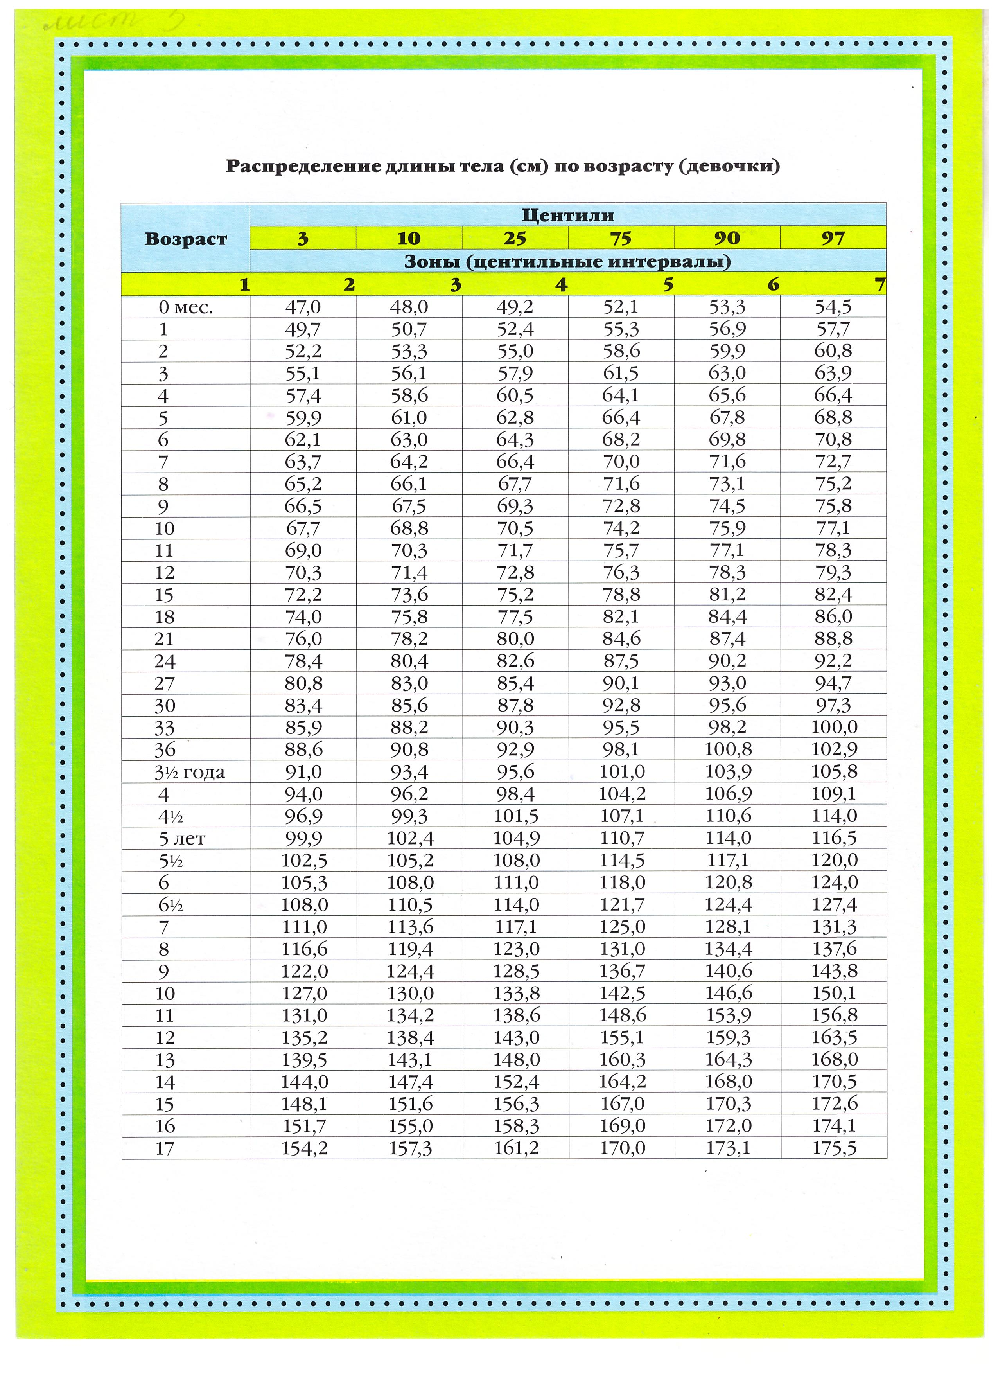

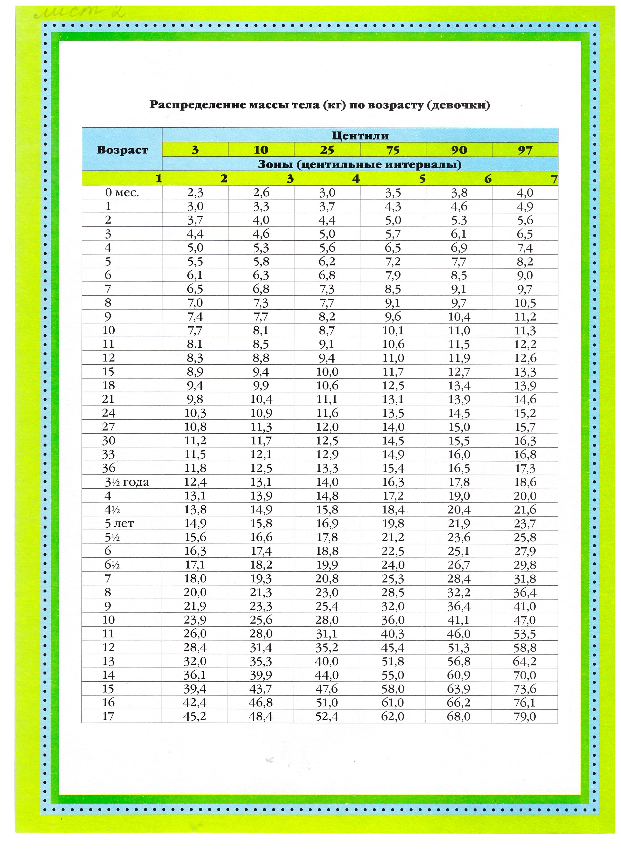

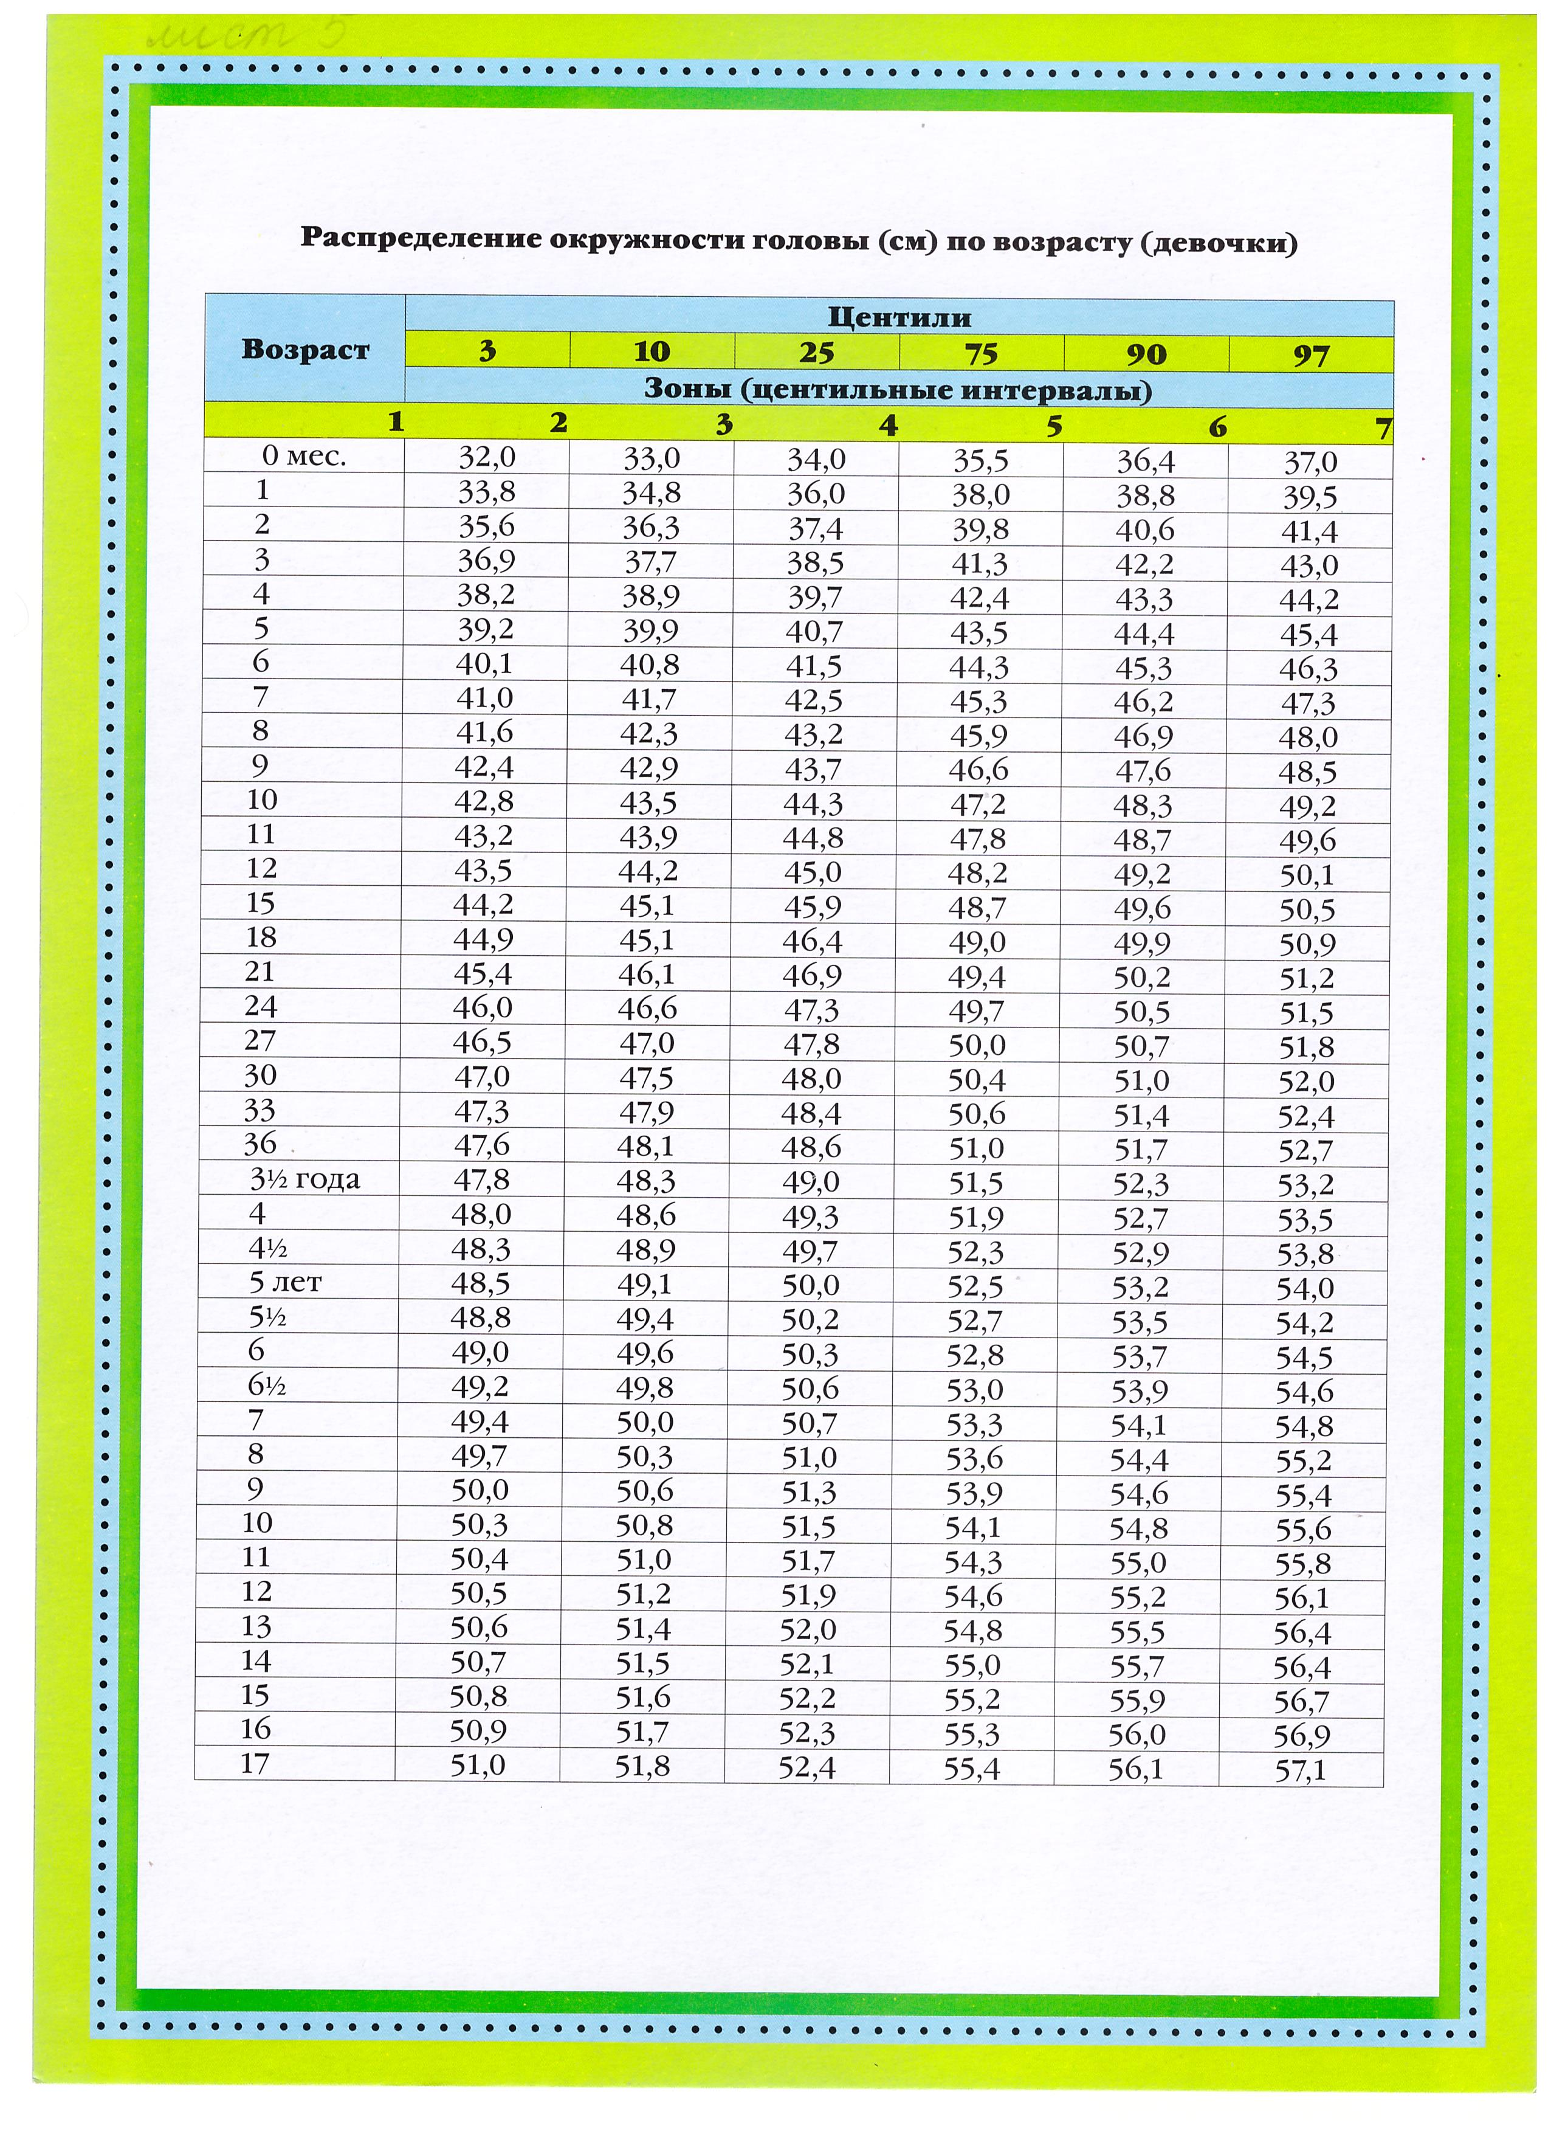

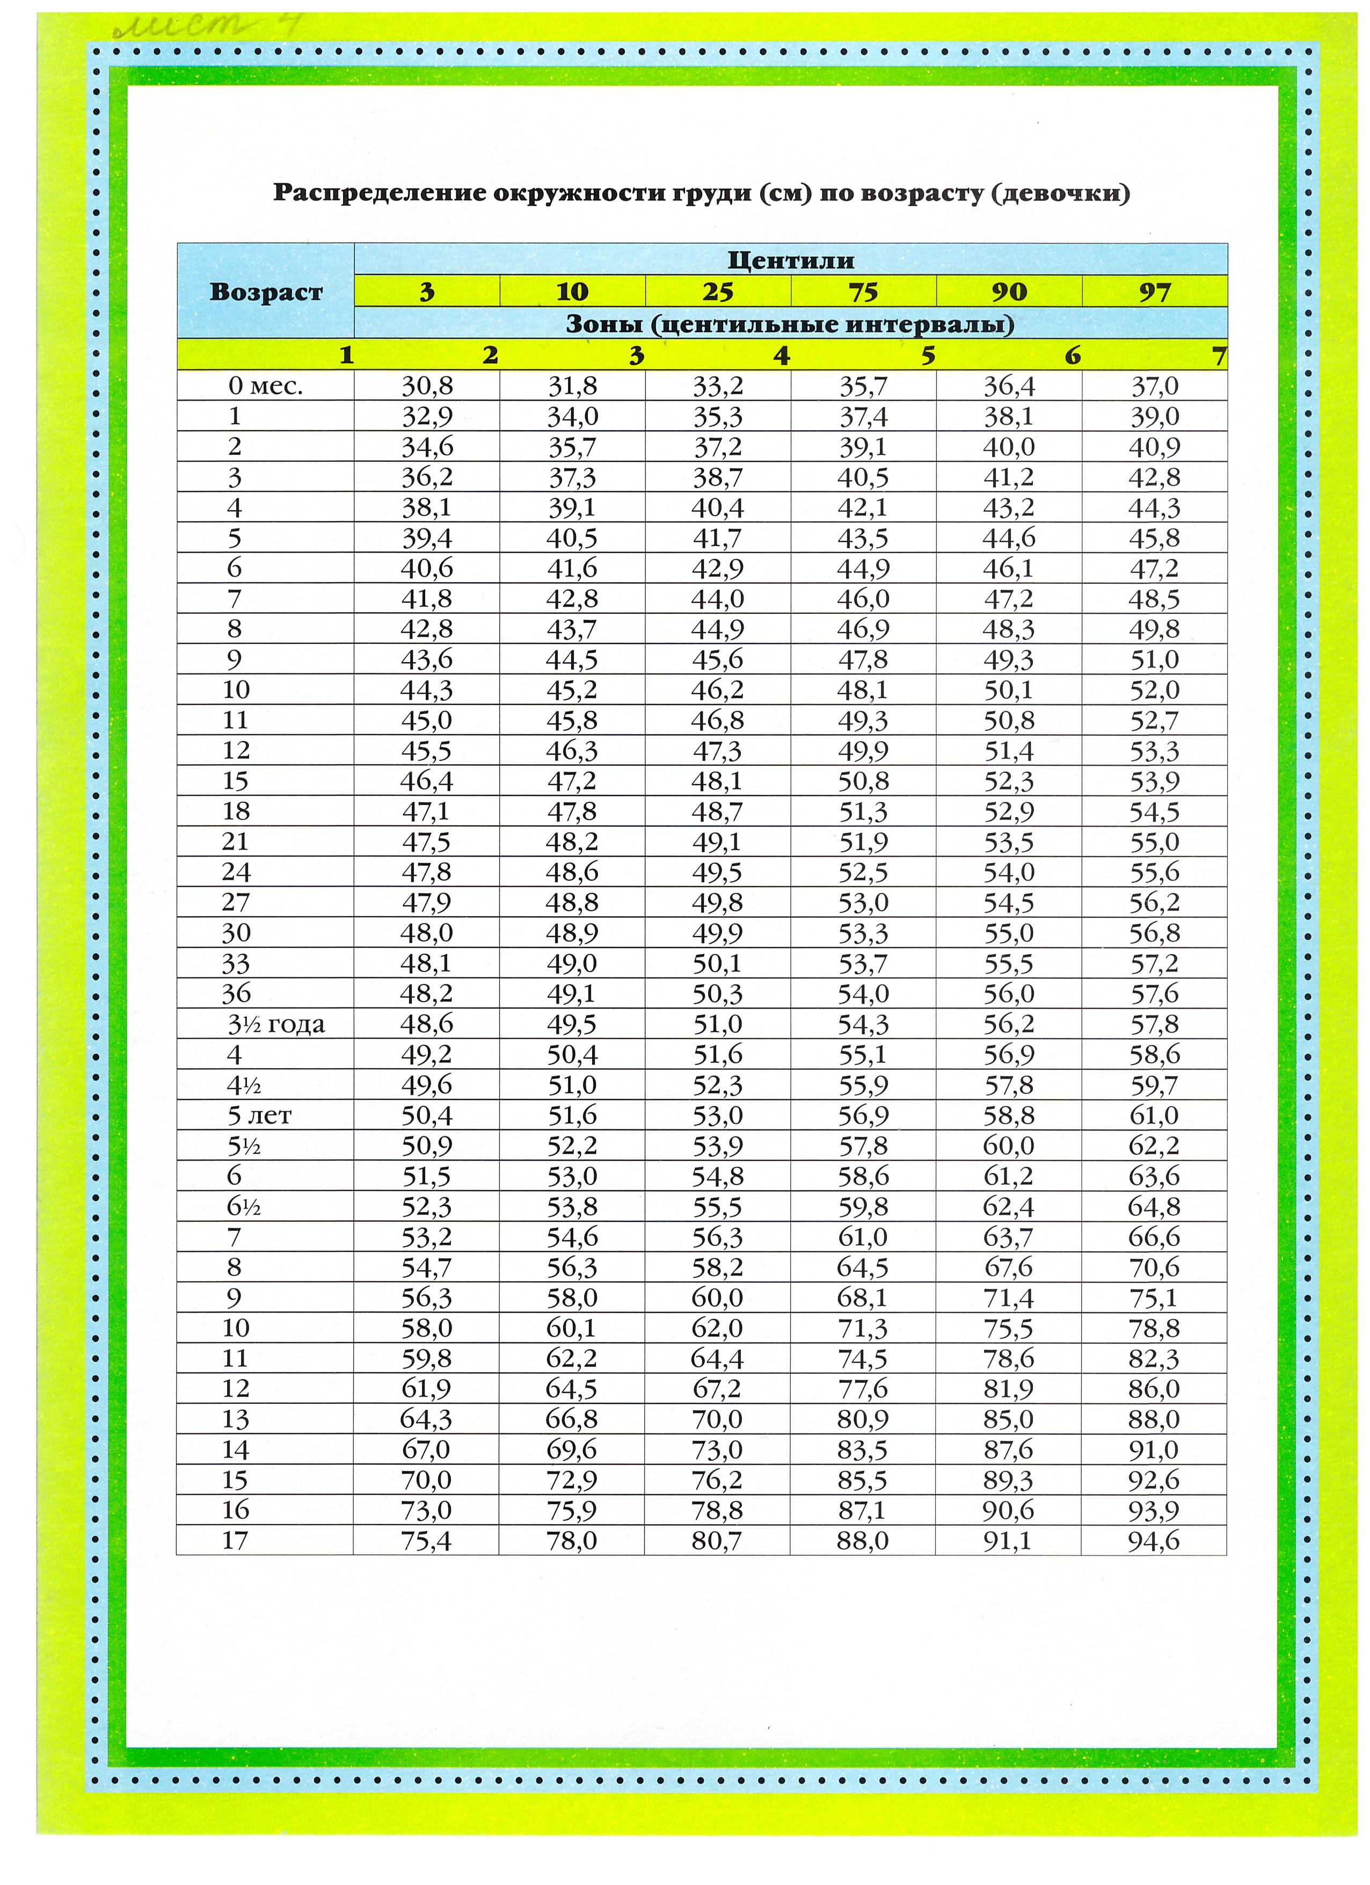

Приложение 2
